Федеральное агентство связи

Федеральное государственное бюджетное образовательное учреждение высшего образования

«Сибирский государственный университет телекоммуникаций и информатики»

Кафедра прикладной математики и кибернетики

Лабораторная работа № 1

по дисциплине «Функциональное и логическое программирование»

Бригада № 6

Выполнил: студент 3 курса группы ИП-811 Мироненко К. А

Проверил: доцент кафедры ПМиК Галкина М.Ю.

**Оглавление**

1. Постановка задачи 3

2. Примеры работы программы 5

*Приложение* Листинг 6

# Постановка задачи

Каждая бригада должна выполнить 4 задачи: по одной из каждого раздела (номер задачи раздела совпадает с номером бригады).

1. Напишите сложную функцию, используя композиции функций CAR и CDR, которая возвращает атом * при применении к следующему списку:
2. (((1 (2 *)) 3) 4)
3. (1 (((2 3) (4 5) *) (6)))
4. ((1 ((*) 2 3)))
5. (1 (2 (* 3) 4) 5)
6. (1 (2 (3 4) *) 5)
7. ((1 2) (3 (4 *) 5))
8. ((1) ((2 *)) (3 (4)))
9. ((1 2 3 (4 5 (*))))
10. ((1 (2 (3 4 *))))
11. ((1 (2 (3 *))))
12. Объясните работу функций и определите результат обращения:
13. (cons nil nil)
14. (list '(a b) 7 '(()))
15. (cons '(+ 1 2) '(+ 4 6))
16. (append '(+ 1 2) '())
17. (cons '(a (b c)) nil)
18. (append nil '(a b c))
19. (list '(+ 1 2) '() '(+ 1))
20. (append '(4 5 6) '()'(()))
21. (cons (+ 1 2) '(+ 4 6))
22. (list '(+ 1 2) '())
23. Из атомов 1, 2, 3, nil создайте указанные списки двумя способами:

а) с помощью композиций функций CONS;

б) с помощью композиций функций LIST.

1. (1 (2 3))
2. (1 (2) 3)
3. (((1 2 3)))
4. ((1)(2 (3)))
5. ((1)(2 3))
6. ((1(2 (3))))
7. ((1 2 ((3))))
8. ((1 2) 3)
9. ((((1)) 2) 3)
10. (1 ((2)) (3))
11. С помощью DEFUN определите функцию, которая возвращает измененный список по заданию (в теле функции разрешается использовать только следующие встроенные функции: CAR, CDR, CONS, APPEND, LIST, LAST, BUTLAST с одним аргументом). Проверьте её работу, организуя обращение к функции со списками разной длины.
12. Функция меняет местами первый и последний элементы списка
13. Функция меняет местами первый и второй элементы списка
14. Функция меняет местами первый и предпоследний элементы списка
15. Функция меняет местами второй и третий элементы списка
16. Функция меняет местами третий и последний элементы списка
17. Функция меняет местами первый и третий элементы списка
18. Функция меняет местами второй и последний элементы списка
19. Функция меняет местами предпоследний и последний элементы списка
20. Функция меняет местами второй и предпоследний элементы списка
21. Функция меняет местами третий и предпоследний элементы списка

# Примеры работы программы

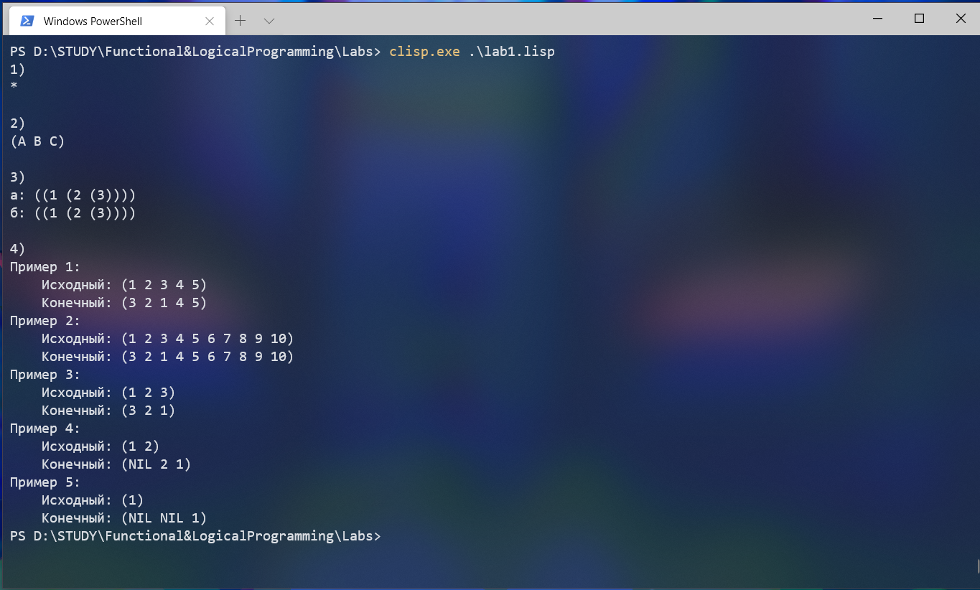

# *Приложение* Листинг

;;; 1. Напишите сложную функцию, используя композиции функций CAR и CDR,

;;; которая возвращает атом * при применении к следующему списку:

;;; 6) ((1 2) (3 (4 *) 5))

;; (write (CAR (CDR (CAR (CDR (CAR (CDR '((1 2) (3 (4 *) 5)))))))))

;; (write (CADR (CADADR '((1 2) (3 (4 *) 5)))))

(format t "1)~%~A~%~%"

(CAR (CDR

(CAR (CDR

(CAR (CDR '((1 2) (3 (4 *) 5))

))

))

))

)

;;; 2. Объясните работу функций и определите результат обращения:

;;; 6) (append NIL '(a b c))

;;; Объяснение : APPEND - "склеивает" списки

;;; Результат : (A B C)

(format t "2)~%~A~%~%" (APPEND NIL '(a b c)))

;;; 3. Из атомов 1, 2, 3, nil создайте указанные списки двумя способами:

;;; а) с помощью композиций функций CONS;

;;; б) с помощью композиций функций LIST.

;;; Список: 6) ((1(2 (3))))

;; (write (CONS (CONS 1 (CONS (CONS 2 (CONS (CONS 3 ()) ())) ())) ()))

(format t "3)~%а: ~A~%б: ~A~%~%"

;; а)

(CONS ;; Внешняя обертка

(CONS

1

(CONS

(CONS

2

(CONS

(CONS

3

NIL

)

NIL

)

)

NIL

)

)

NIL

)

;; б)

(LIST (LIST 1 (LIST 2 (LIST 3))))

)

;;; 4. С помощью DEFUN определите функцию, которая возвращает измененный список по

;;; заданию (в теле функции разрешается использовать только следующие встроенные

;;; функции: CAR, CDR, CONS, APPEND, LIST, LAST, BUTLAST с одним аргументом).

;;; Проверьте её работу, организуя обращение к функции со списками разной длины.

;;; 6) Функция меняет местами первый и третий элементы списка

(defun fun (x)

;; (CADDR x) - 3 элемент

;; (CDDDR x) - 4-n элементы

;; (CADR x) - 2 элемент

;; (CAR x) - 1 элемент

(APPEND (LIST (CADDR x)) (LIST (CADR x)) (LIST (CAR x)) (CDDDR x))

)

(format t

"4)

Пример 1:

Исходный: ~A

Конечный: ~A

Пример 2:

Исходный: ~A

Конечный: ~A

Пример 3:

Исходный: ~A

Конечный: ~A

Пример 4:

Исходный: ~A

Конечный: ~A

Пример 5:

Исходный: ~A

Конечный: ~A"

'(1 2 3 4 5)

(fun '(1 2 3 4 5))

'(1 2 3 4 5 6 7 8 9 10)

(fun '(1 2 3 4 5 6 7 8 9 10))

'(1 2 3)

(fun '(1 2 3))

'(1 2)

(fun '(1 2))

'(1)

(fun '(1))

)